**Pædagogisk assistentuddannelse**

**Selvevaluering 2020: Skolens tilbud til elever med behov for særlig støtte**

Af bekendtgørelse om erhvervsuddannelser kap. 2, §7 stk. 2 (BEK nr 1619 af 27/12/2019) fremgår det, at skolen skal gennemføre en årlig selvevaluering, som omfatter mindst ét område, der vedrører skolens tilrettelæggelse og gennemførelse af uddannelser og undervisning. Institutionens procedurer for selvevaluering skal sikre, at udvalgte områder gøres til genstand for systematiske og kritiske diskussioner af institutionens tilrettelæggelse og gennemførelse af uddannelsen med henblik på at vurdere institutionens resultater i forhold til skolens mål.

**Baggrund**  
Skolens selvevaluering omfatter for 2020 området ”Elever med behov for særlig støtte”. Skolen har gennem flere år arbejdet med at kvalitetssikre studievejlednings tilbud ifht. elever med behov for særlig støtte og ønsker derfor at evaluere området.

**Skolens nuværende system**Skolens system for tildeling af støtte er baseret på en synlig og tidlig indsats ifht. den enkelte elevs evt. behov for støtte.

Den første uge på uddannelsen:

* Præsentation af studievejledningens tilbud – få ansigt på
* Individuel samtale med kontaktlærer
* Individuel samtale med studievejleder ved behov
* Individuel samtale med SPS-vejleder ved behov

Skriftlig information: Vejlederne skriver direkte til holdet på skolens læringsplatform itslearning, og der findes skriftlig information om studievejledningens tilbud på skolens intranet.

**Støtte i SPS-systemet for ungdomsuddannelserne**Formålet med SPS-systemet (Specialpædagogisk støtte) er, at elever med fysisk eller psykisk funktionsnedsættelse eller tilsvarende svære vanskeligheder kan tage en uddannelse på lige vilkår med andre. SPS gives på en ungdomsuddannelse til elever med behov for støtte og dokumentation for funktionsnedsættelse. Det kan for eksempel være lægelig dokumentation, der beskriver funktionsnedsættelsen eller Ordblindetesten (Kilde: uvm.dk).

Langt de fleste SPS-modtagere på uddannelsen er elever, der modtager støtte til læse/skrivevanskeligheder på baggrund af ordblindetesten. Derudover modtager en mindre gruppe støtte på baggrund af en dokumenteret psykisk funktionsnedsættelse/udviklingsforstyrrelse.

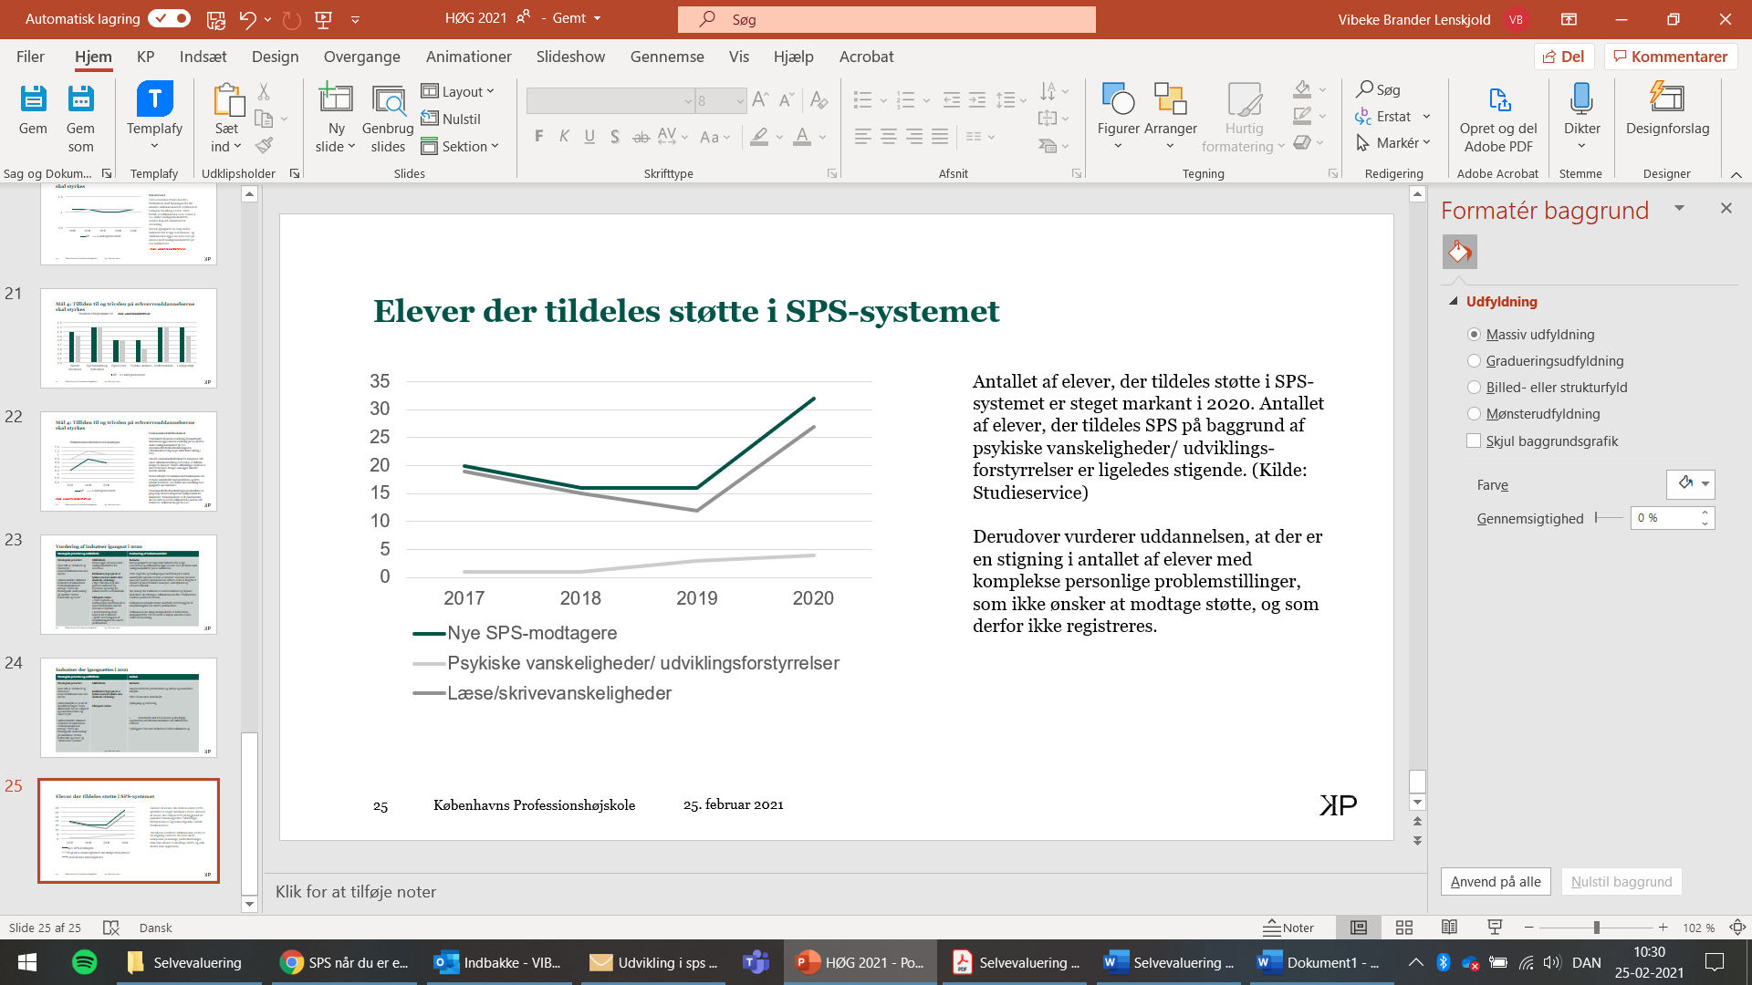

Antallet af elever på uddannelsen, der tildeles støtte i SPS-systemet, er steget markant i 2020. Antallet af elever, der tildeles SPS på baggrund af psykiske vanskeligheder/ udviklings-forstyrrelser er ligeledes stigende. (Kilde: KP Studieservice). Derudover vurderer uddannelsen, at der er en stigning i antallet af elever med komplekse personlige problemstillinger, som ikke ønsker at modtage støtte, og som derfor ikke registreres i skolens systemer.

**Elevtyper med behov for særlig støtte**

* Elever i målgruppen for støtte i SPS-systemet
* Elever der falder uden for SPS-systemet, men modtager anden studiestøtte
* Elever der ikke ønsker at modtage støtte i SPS-systemet

**Elever i målgruppen for støtte i SPS-systemet**På baggrund af den tidlige kortlægning identificeres nye elevers behov for støtte i forbindelse med studiestart. Her identificeres oftest de elever, der er i målgruppen for støtte i SPS-systemet dvs. med dokumentation for læse/skrive vanskeligheder eller psykiske udviklingsforstyrrelser.

**Vurdering af skolens tilbud til elever i målgruppen for støtte i SPS-systemet:**

Det er skolens vurdering, at elever i denne gruppe modtager tilstrækkelig støtte til at kunne gennemføre deres uddannelse på lige vilkår med andre, og at dette medvirker til at sikre elevernes trivsel og gennemførelse.

**Elever der modtager studiestøtte uden for SPS-systemet**

Udenfor SPS-systemet yder skolen studiestøtte til særligt svage elever. Typisk er det sprogligt udfordrede

elever med anden etnisk baggrund end dansk. Disse er ikke særskilt registreret, men skolens egne

optegnelser viser, at støtten gives til ca. 4-6 elever om året. Behovet for støtten viser sig typisk senere i

uddannelsen og gives hyppigst op til aflevering af opgaver og afsluttende eksamener. Eleven henvises

typisk til støtten af faglæreren.

**Vurdering af skolens tilbud til elever, der modtager studiestøtte uden for SPS-systemet:**

Det er skolens vurdering, at elever i denne gruppe modtager tilstrækkelig støtte til at kunne gennemføre

deres uddannelse, og at dette medvirker til at sikre elevernes trivsel og gennemførelse.

**Støtte til elever med komplekse personlige problemer**

Komplekse problemer er typisk psykosociale problemer som socialt udsathed, misbrug, hjemløshed,

socialt belastet hjemmesituation, manglende forældrestøtte, udiagnosticeret og/eller uerkendt angst, OCD,

ADHD eller personlighedsforstyrrelser, som påvirker elevens adfærd og mulighed for at gennemføre

uddannelsen.

Denne gruppe kan deles op i to: elever der fortæller om problemerne og opsøger støtte fra skolen og

elever, der ikke involverer skolen, enten fordi de ikke ønsker/magter det, eller fordi de ikke har en

tilstrækkelig forståelse af problemerne.

Den første gruppe kan trække på skolens tilbud i form af samtaler med studievejleder,

fastholdelseskonsulent eller holdlærer om angst og stress, hjælp til studiestrategier og handleplaner samt

hverdagen på uddannelsen og vejledning til at opsøge hjælp hos egen læge mv.

Problemerne hos eleverne i den anden gruppe vil ofte vise sig i form fravær, problematisk adfærd, faglige

problemer mv. Nogle elever vil dog ”gå under radaren” og være frafaldstruede, uden at skolen er

opmærksom på det.

**Vurdering af skolens tilbud til elever med komplekse personlige problemer:**

Elever, der opsøger støtte til psykosociale problemer, møder tilbud i form af samtaler med studievejleder,

fastholdelseskonsulent eller holdlærer om angst og stress, hjælp til studiestrategier og handleplaner samt

hverdagen på uddannelsen og vejledning til at opsøge hjælp hos egen læge mv. Disse tilbud har stor

søgning fra de relevante elever. Nogle elever har dog så massive problemer, at det ikke lykkes at fastholde

dem på uddannelsen med den støtte, skolen har mulighed for at give eleven.

Elever, der ikke involverer skolen, enten fordi de ikke ønsker/magter det, eller fordi de ikke har en

tilstrækkelig forståelse af problemerne, vil oftest ikke modtage den støtte, de har brug, for eller modtage

den meget sent i deres uddannelsesforløb.

**Skolens udfordringer ifht. tilbud til elever med komplekse personlige problemer**

*Medarbejdernes kompetencer:*  
Skolens kerneopgave er undervisning, og de ansatte er uddannet i et fagligt område samt didaktik og pædagogik. Vejledeteamet er kompetenceudviklet inden for studievejledning og gennemførelsesvejledning. De har viden om stress og angst, ordblindhed mv., og hele lærergruppen har deltaget i foredrag om studerende med ADHD og autisme. Medarbejdernes kompetencer dækker ikke det psykologiske eller terapeutiske område. Udfordringen kan være at hjælpe eleven med at finde tilbud til psykologiske eller terapeutiske behov specielt til unge over 18 år.

*Læringsmiljø:*

Som erhvervsuddannelse er skolen forpligtet på at arbejde med fastholdelse og støtte alle elever. Dette kan

afstedkomme nogle dilemmaer i forhold til læringsmiljøet på uddannelsen og den samlede trivsel, idet

nogle elever med komplekse personlige problemer kan påvirke læringsmiljøet på uddannelsen

negativt.

*Manglende viden og om en elevs udfordringer:*

Skolen udbyder ikke grundforløb. Den indledende vejledning og fastlæggelse af en elevs støttebehov og

uddannelsesplan finder sted på grundforløbet, og skolen har ikke adgang til den viden og kommunikation,

der foregår i vejledningen på grundforløbet. Dette kan være en udfordring ifht. at klarlægge en elevs behov

for støtte og dermed sikre en kontinuitet i de tilbud om støtte en elev modtager. Dette gør sig særligt

gældende for elever, der ikke efterspørger eller tager imod støtte, fx pga. dårlig selvindsigt.

*Manglende data:*

Elever, der ikke opsøger støtte eller ikke ønsker at tage imod støtte, registreres i skolens nuværende praksis

ikke. Sammenholdt med manglende viden om eleven fra grundforløbet resulterer dette i et mangelfuldt

datagrundlag for arbejdet med tilbud til elever med komplekse personlige problemer.

**Opfølgning på selvevalueringens resultater**  
Resultaterne fra selvevalueringen indgår i den årlige status på strategiarbejdet og kvalitetsarbejdet. Elever, medarbejdere og ledelse er involveret i arbejdet med resultaterne fra selvevalueringen, som udmøntes i uddannelsens handlingsplan for det kommende år. Handlingsplanen er struktureret i forhold til de fire klare mål for erhvervsuddannelserne herunder elevtrivsel, gennemførelse og læringsudbytte.